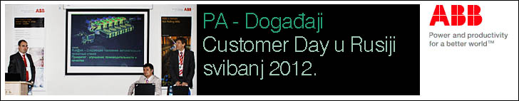

**15.05.2012., Customer Day u Ekaterinburgu u Rusiji**

U svibnju je održan Customer Day u Rusiji gdje su naši Metalci okupili predstavnike vodećih tvrtki metaloprerađivača iz jedne od najjačih metalskih regija u Rusiji. Pored vrlo uspješnih prezentacija naših sistemskih rješenja za valjaonice, ovaj događaj je pravi primjer jednog od pet ABB-ovih strateških imperativa na djelu - OneABB.

**O događaju**

Skup je okupio više od trideset inženjera, predstavnika petnaestak vodećih tvrtki metaloprerađivača iz regije koji su sa zanimanjem pratili najprije generalne prezentacije o tvrtci ABB s naglaskom na BU Metals te o ABB proizvodima za metalsku industriju (sustavi upravljanja L1 + L2, elektromotorni pogoni, motori, instrumentacija), a potom specijalizirane prezentacije o:

• hladnom valjanju trake

• valjanju cijevi

• valjanju "dugih" proizvoda - šipke, žice i profila

Predavanja su održali naši kolege iz ABB-a, vodeći specijalisti iz Njemačke i Švedske, a kolege iz RUABB osigurali su simultani prijevod i prijevod svih pisanih materijala. Na skupu su kao gosti sudjelovali i predstavnici PA divizije iz RUABB, koji su prezentirali ABB AC800xA platformu.



**Željko Sluganović (HRABB) i Maksim Khabibulin (RUABB)**

Svojim vrlo konkretnim pitanjima iz prakse i aktivnim sudjelovanjem u prezentacijama, uzvanici su pridonijeli velikom uspjehu skupa. Nakon ovog skupa smo više nego dobrodošli u njihove pogone gdje ćemo moći aktivno nuditi naša rješenja.

Iz Balkan Clustera, ovom događaju su nazočili kolege iz HRABB Željko Sluganović, Vladimir Lukić i Slaven Radovančević te Milan Marković iz RSABB.



**ABB-ovi predstavnici s gostima**

**One ABB**

Pri realizaciji skupa do izražaja je došao **One ABB** - prava sinergija ABB-ova (SEABB, DEABB, RUABB, RSABB, HRABB), a ključnu ulogu su odigrali "naši Rusi" iz Novosibirska - Daniil, Maksim, Tatjana te Meri i Slugi iz Zagreba.

 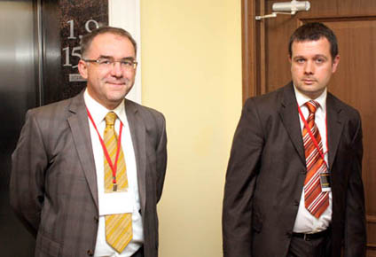

**Andreas *DEABB*, Maksim *RUABB*, Milan *RSABB* Naši zagrebački kolege - Slugi i Slaven**

**i Slugi *HRABB***

**Marketinški materijal**



Customer Day je zbog konkretnih tema i ciljeva uvijek dobra prilika da se razvije novi marketinški materijal koji se može koristiti i za sve druge poslovne događaje pa smo tako i ovaj put osigurali razne **brošure, prezentacije i postere.**

Neke od njih možete pogledati na mrežnom disku: **-->** [**Makretinški materijal PAME**](N:PADay_Russiamaterijal)

Za informacije o sadržaju prezentacija i samom skupu kontaktirajte kolegu Slugija - [zeljko.sluganovic@hr.abb.com](mailto:zeljko.sluganovic@hr.abb.com)

Za marketinške aktivnosti i materijale kontaktirajte Meri - [mersiha.velic@hr.abb.com](mailto:mersiha.velic@hr.abb.com)

[**Povežite se s PA-ovcima -->**](mailto:%20zeljko.struglin@hr.abb.com;%20tomislav.milanovic@hr.abb.com;%20%20vatroslav.jakobovic@hr.abb.com;%20%20slaven.radovancevic@hr.abb.com;%20%20zrinko.banovic@hr.abb.com;%20%20zdenko.brlecic@hr.abb.com;%20%20zdenko.cihlar@hr.abb.com;%20%20zeljko.sluganovic@hr.abb.com;%20%20dragutin.tonjac@hr.abb.com;%20%20dubravko.corak@hr.abb.com;%20%20marijan.dolovcak@hr.abb.com;%20%20milan.ilic@hr.abb.com;%20%20branislav.blazevic@hr.abb.com;%20%20igor.sikiric@hr.abb.com;%20%20mario.vuksanic@hr.abb.com;%20%20vladimir.lukic@hr.abb.com;%20%20mario.musa@hr.abb.com;%20%20darko.hrga@hr.abb.com;%20%20davor.kustic@hr.abb.com;)

|  |  |
| --- | --- |
|  | **Mersiha Velic** Communication Manager Communication Ulica grada Vukovara 284 10000, Zagreb, Croatia, HR Phone: +385 1 2580 874 Telefax: +385 1 6195 111 Mobile: +385 91 2383 502 email: [mersiha.velic@hr.abb.com](mailto:mersiha.velic@hr.abb.com) |